CKV- Simon van Hasselt huiswerk: maak een kunst kwartet. Zoek vier verschillende afbeeldingen van de twee kunstenaars /onderwerpen die op dit vel staan en plak ze op. Zoek de namen van de kunstwerken op en schrijf ze in de goede volgorde op de juiste kaartjes. Elk kwartet geef je één achtergrondkleur. | -Afrika -Frankrijk -Noord-Amerika  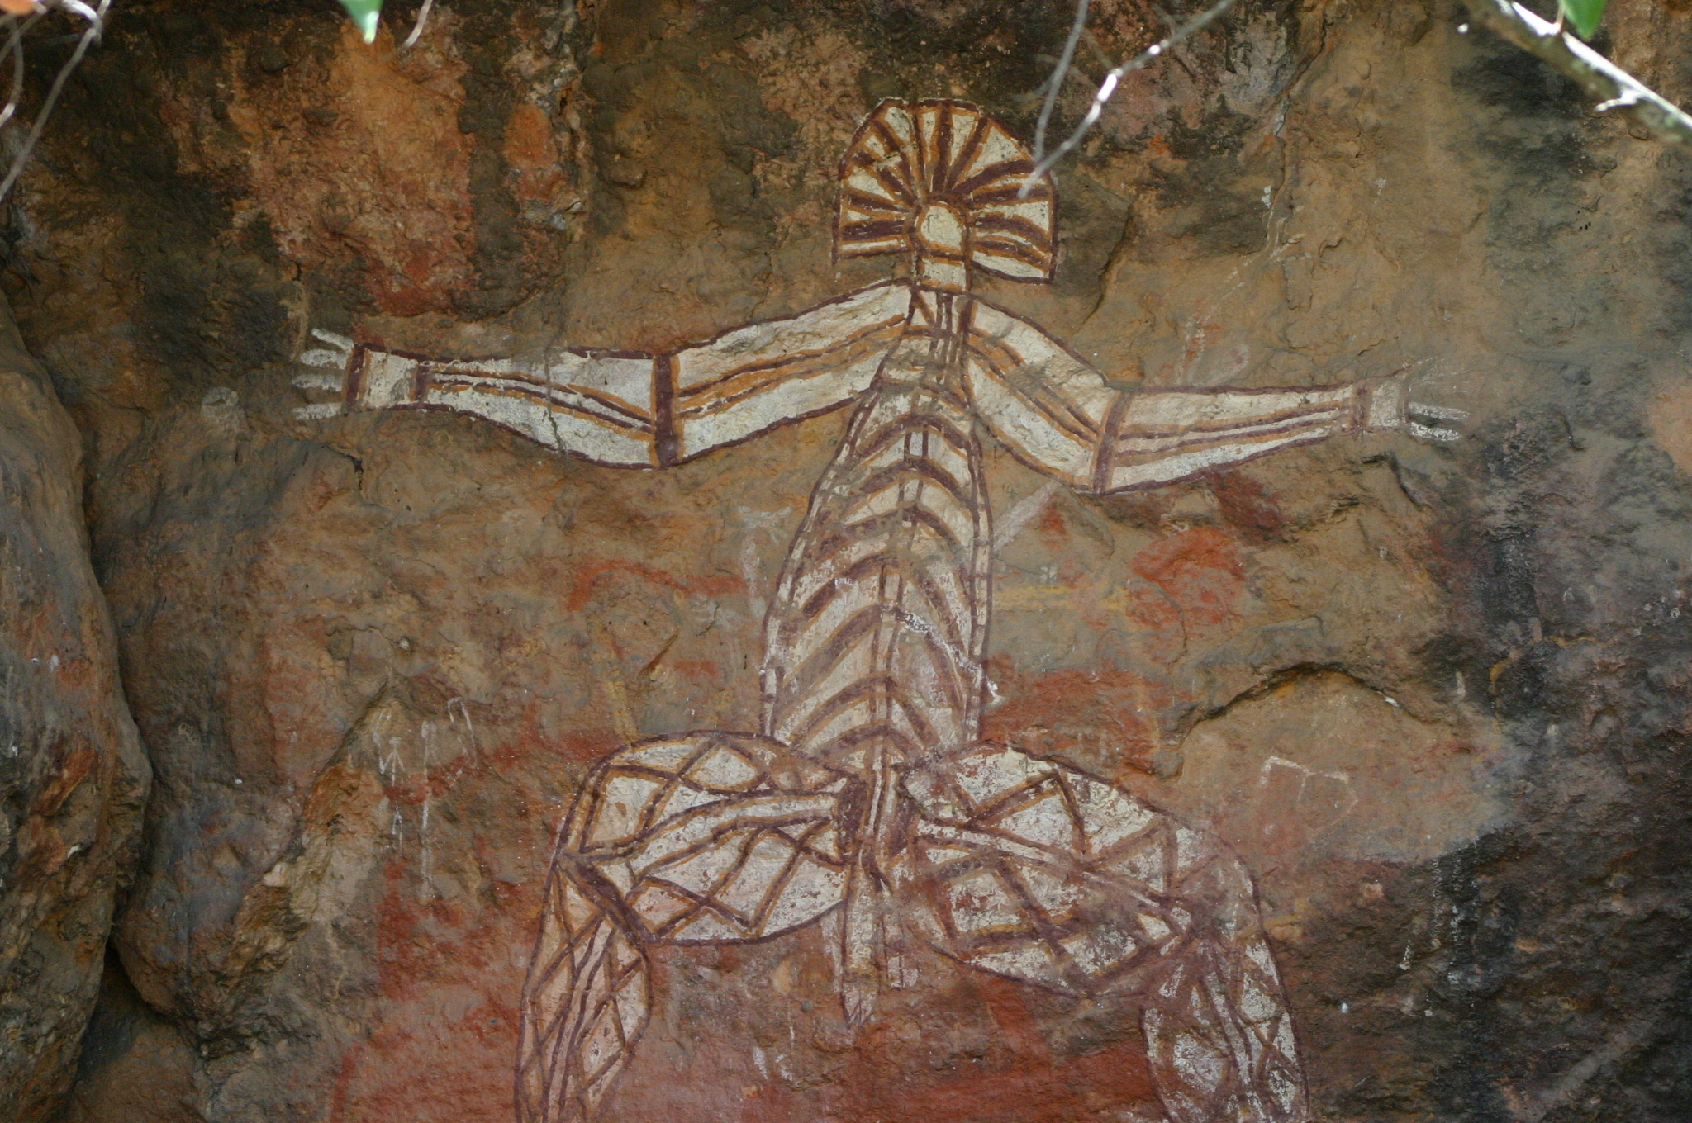  Rotsschilderingen: Australië | -Afrika -Noord- Amerika -Australië  Rotsschilderingen Afrika  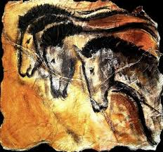  Rotsschilderingen: Frankrijk
-Afrika -Frankrijk -Australië  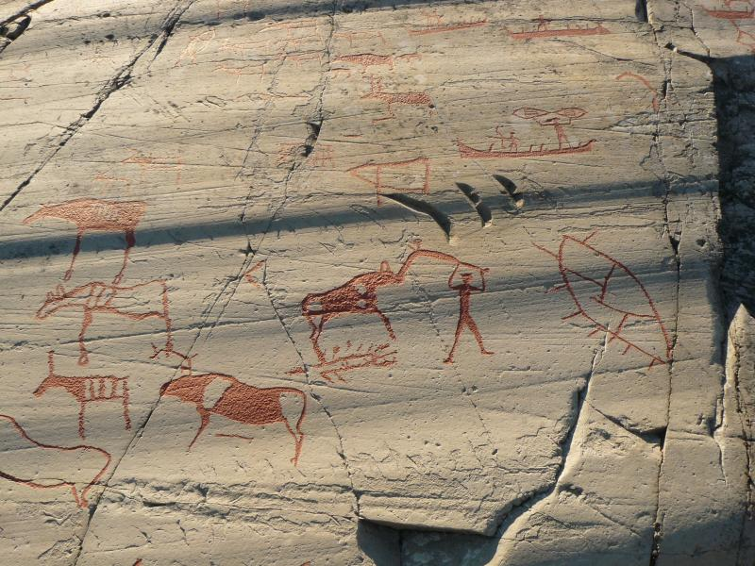  Rotsschilderingen: Noord-Amerika | -Noord Amerika -Frankrijk -Australië  -Vikingen kleding Vikingen Goden Vikingen Schilden  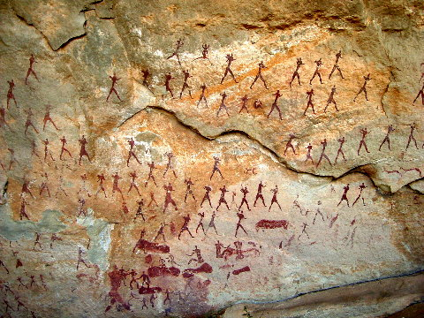  Rotsschilderingen: Afrika | 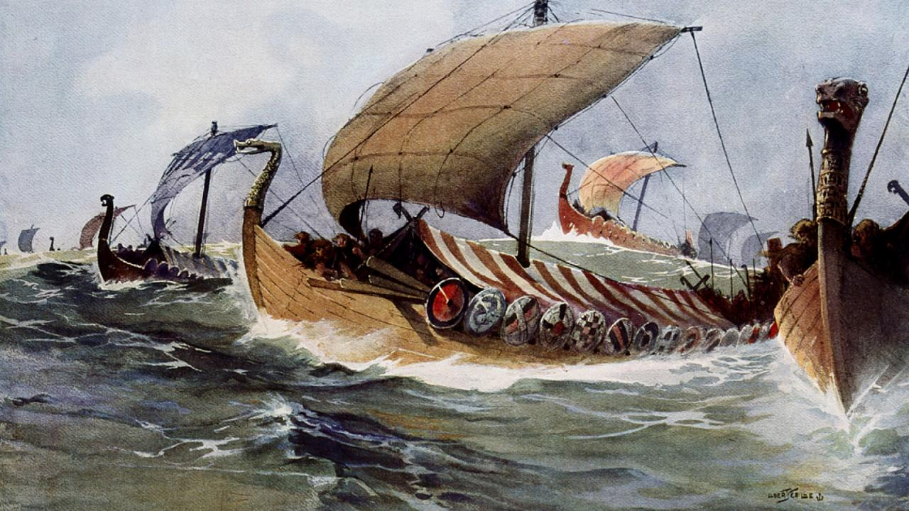  Vikingen (schepen)
-Vikingen schepen Vikingen Goden Vikingen Schilden  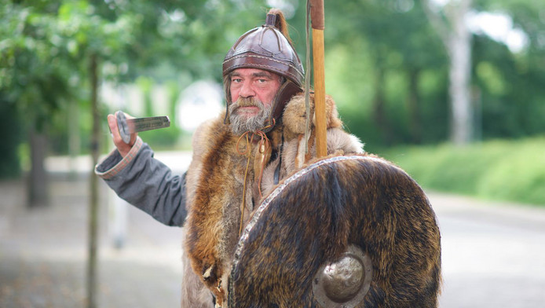  Vikingen (kleding) | -Vikingen kleding Vikingen schepen Vikingen Schilden  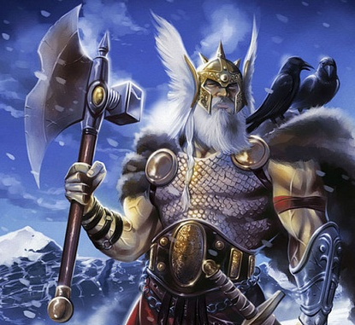  Vikingen (goden) | -Vikingen kleding Vikingen Goden Vikingen Schepen  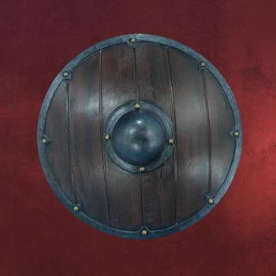  Vikingen (schilden)

